双登天鹏冶金江苏有限公司
年产6万吨精铅技术改造项目

环境影响评价公众参与说明

双登天鹏冶金江苏有限公司
2019年10月

目 录

1概述 2
2首次环境影响评价信息公开情况 3
2.1公开内容及日期 3
2.2公开方式 4
3征求意见稿公示情况 5
3.1公示内容及时限 5
3.2公示方式 5
3.3查阅情况 10
3.4公众提出意见情况 10
4其他公众参与情况 11
5公众意见处理情况 11
6其他 11
7诚信承诺 11

1概述
双登天鹏冶金江苏有限公司(下文简称“双登天鹏”)位于如皋港化工新材料产业园钱江路8号，成立于2005年7月。2010年1月，双登集团股份有限公司在行业低迷时全资收购原张家港化工集团旗下如皋市天鹏冶金有限公司，并将公司名称变更为双登天鹏冶金江苏有限公司。
双登天鹏现有危险废物经营许可证核准处置、利用废铅酸蓄电池(HW49，900-044-49)90000吨/年、废铅渣、铅泥等含铅废物(HW31，384-004-31、421-001-31)10000吨/年。以废铅酸蓄电池、废铅渣、铅泥为原料火法冶炼再生精铅，年产精铅6万吨。
如皋天鹏冶金有限责任公司六万吨/年再生精铅项目于2005年7月获江苏省环境保护厅批复(苏环管[2005]194号)，后由于废电池拆解工艺和废气治理措施发生变更，2006年12月编制了环境影响修编报告，并于2007年2月获江苏省环境保护厅批复(苏环便管[2007]32号)，于2007年9月通过竣工环保验收。
为进一步减少污染物排放、改善员工工作环境，双登天鹏于2012年7月停产，对原有生产设备进行升级改造，编制了变更说明，2013年5月经江苏省环境保护厅《关于对如皋天鹏冶金有限公司年产6万吨再生精铅项目拆解破碎工艺设备变更说明的复函》批准(苏环便管[2013]77号)。升级改造于2013年7月完成，对生产工艺和设备进行了一系列更新改造：淘汰了原有半机械化废电池拆解设备和燃油反射炉，采用铅膏湿法预处理和火法熔炼工艺，使用全自动破碎分选系统、节能环保熔炼炉，以天然气为燃料，使用自动铸锭设备，新增环保设备并对原环保设施、检测设备升级改造，增加了自动监控系统。改造项目于2014年12月取得南通市环境保护局出具的验收意见(通环[2014]37号)。
为了梳理现有项目环境管理情况，编制了环境影响后评价报告，并于2013年12月取得南通市环境保护局审查意见(通环管[2013]114号)。
针对现有生产工艺落后、能耗及生产成本较高等问题，双登天鹏拟投资2.7亿元，引进先进的富氧侧吹炉冶炼设备和烟气制酸装置，对现有生产线进行技术改造，建设年产6万吨精铅技术改造项目。
本项目环境影响评价通过网络公示、现场公示、报纸刊登等多种方式相结合的方式进行公众参与调查。
我公司于2019年6月7日委托南京大学环境规划设计研究院股份公司开展环境影响评价工作，我公司在正式委托开展环境影响评价工作后7日内于2019年6月10日，在双登公司网站进行了第一次网络公示（http://www.shuangdeng.com.cn/view-21-2668.html）。
南京大学环境规划设计研究院股份公司完成环境影响报告书初稿后，我公司于2019年8月26日~2019年9月6日在双登公司网站（http://www.shuangdeng.com.cn/view-21-2677.html）进行了为期10个工作日的第二次网络公示；2019年8月26日~2019年9月6日，我公司在丰产村村民公示栏公告了项目情况；2019年8月28日、2019年8月30日先后两次在如皋日报公示项目情况。

2首次环境影响评价信息公开情况

2.1公开内容及日期
我公司于2019年6月7日委托南京大学环境规划设计研究院股份公司承担本项目的环境影响评价工作，并于2019年6月10日进行了首次环境影响评价信息公开，公开内容包括：
（1）建设项目的名称及概要；
（2）建设项目的建设单位名称和联系方式；
（3）承担评价工作的环境影响评价机构的名称；
（4）公众意见表的网络连接；
（5）提交公众意见表的主要方式和途径。
对照《环境影响评价公众参与办法》第九条，首次公开内容和形式符合《环境影响评价公众参与办法》中的相关要求。

2.2公开方式

2.2.1网络
2019年6月10日，在双登网站进行了首次环境影响评价信息公开（http://www.shuangdeng.com.cn/view-21-2668.html），并附上公众意见表作为附件。公开截图见图2.2-1。网络公示期间未收到公众反馈意见。
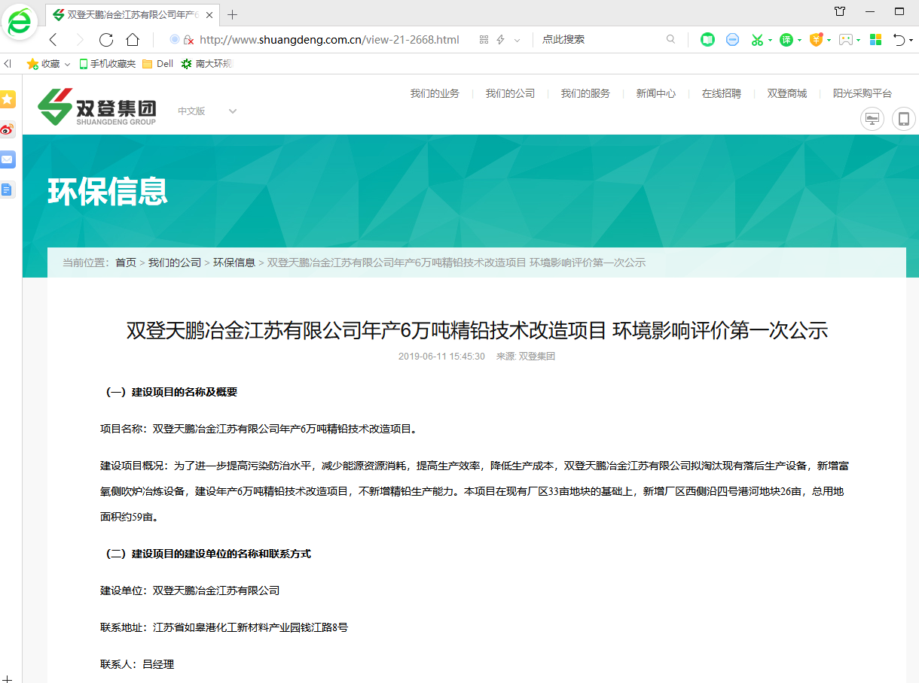
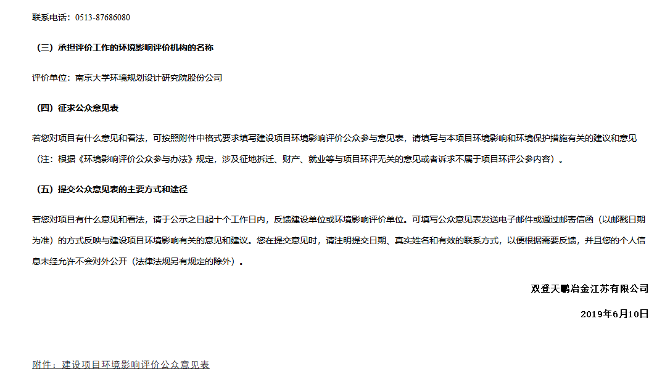
图2.1-1 本项目第一次网络公示截图

2.2.2其他
无其他公开方式。

2.3公众意见情况
首次环境影响评价信息公开过程中未收到公众意见反馈。

3征求意见稿公示情况

3.1公示内容及时限
报告编制单位于2019年8月23日完成环境影响报告书征求意见稿，我公司于2019年8月26日~2019年9月6日在双登公司网站进行了为期10个工作日的第二次网络公示（http://www.shuangdeng.com.cn/view-21-2677.html）；2019年8月26日~2019年9月6日，我公司在丰产村村民公示栏公告了项目情况；2019年8月28日、2019年8月30日先后两次在如皋日报公示项目情况。
公示信息有：
（1）环境影响报告书征求意见稿全文的网络链接及查阅纸质报告书的方式和途径；
（2）征求意见的公众范围；
（3）公众意见表的网络链接；
（4）公众提出意见的方式和途径；
（5）公众提出意见的起止时间。
对照《环境影响评价公众参与办法》第十、十一条，征求意见稿公示内容和形式符合《环境影响评价公众参与办法》中的相关要求。

3.2公示方式

3.2.1网络
2019年8月26日~2019年9月6日，征求意见稿在双登公司网站（http://www.shuangdeng.com.cn/view-21-2677.html）上进行了公示，并附上环境影响报告书征求意见稿及公众意见表作为附件。公示截图见图3.2-1。网络公示期间未收到公众反馈意见。
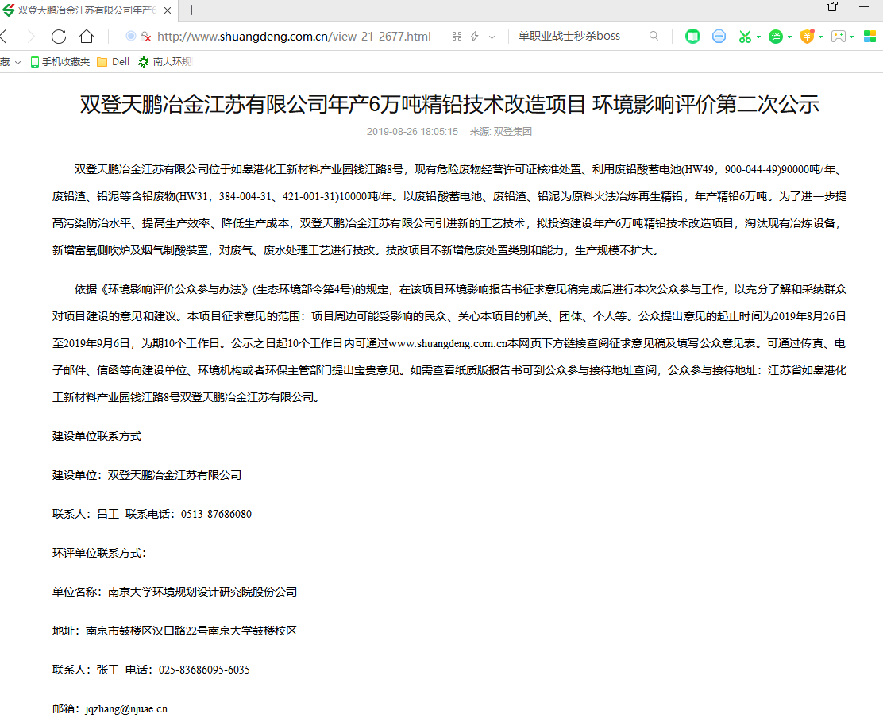
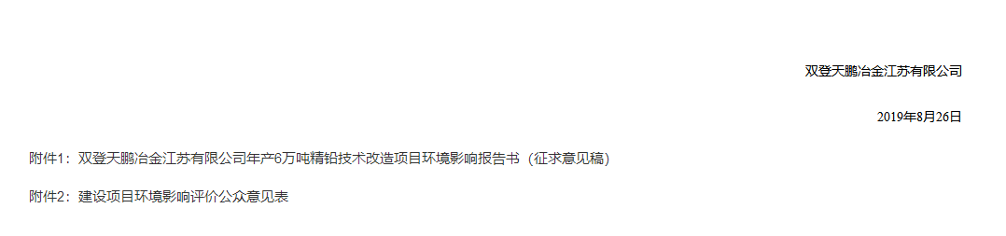
图3.2-1 本项目第二次网络公示截图

3.2.2报纸
我公司选择项目所在地公众易于知悉的报纸“如皋日报”进行了项目环境影响报告书征求意见稿公开，符合公开载体的选取要求。
2019年8月28日在如皋日报公示项目情况。

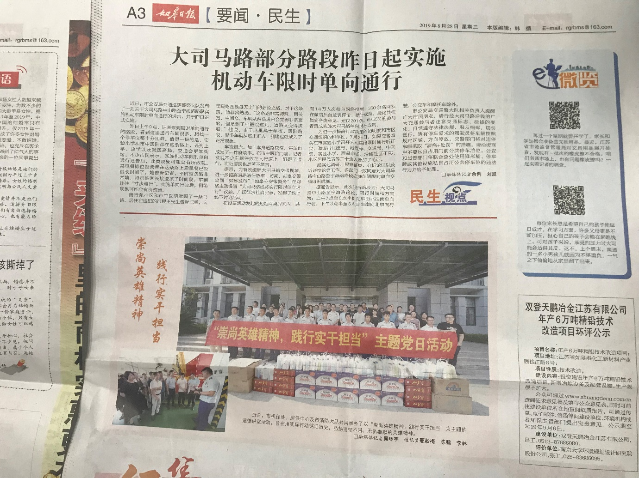
图3.2-2 本项目2019年8月28日如皋日报公示截图

2019年8月30日在如皋日报公示项目情况。

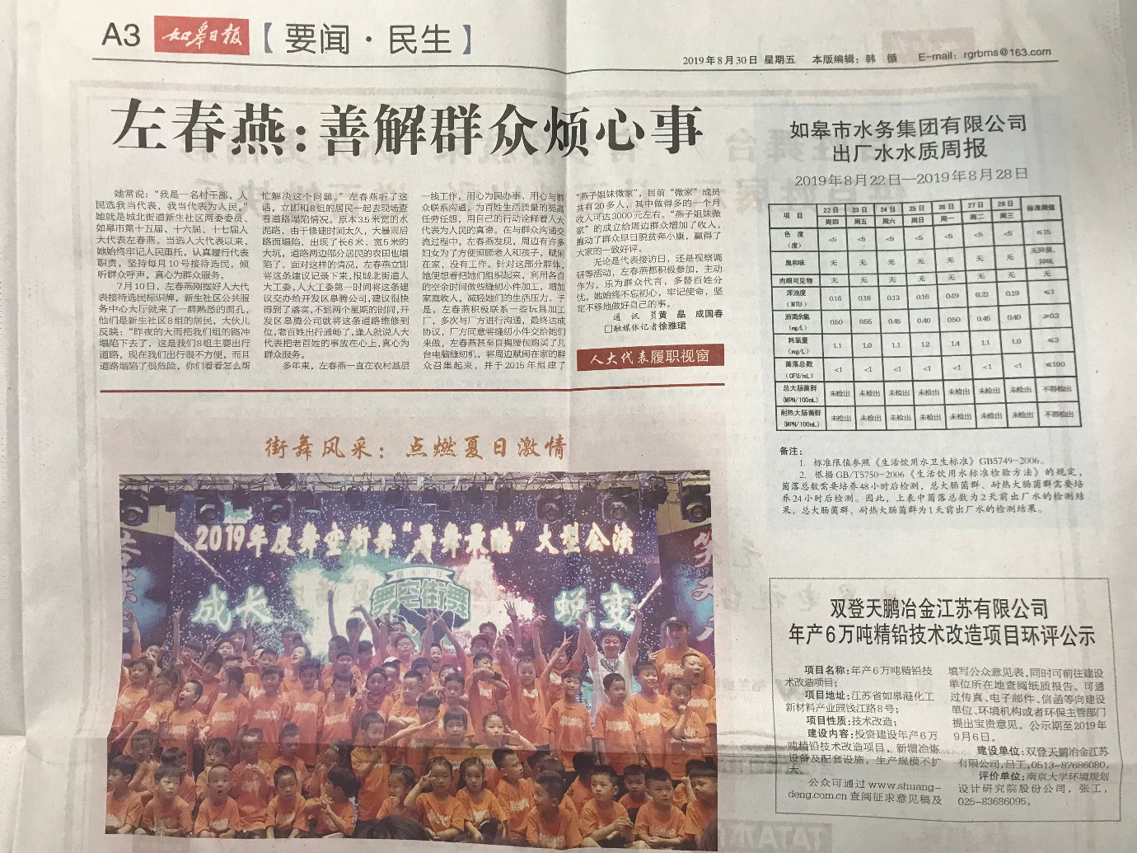
图3.2-3 本项目2019年8月30日如皋日报公示截图

3.2.3张贴
我公司在丰产村村民公示栏进行了公示栏张贴公开，易于周边公众了解获取，符合载体选取要求。公示时间为2019年8月26日~2019年9月6日。现场照片见图3.2-4。
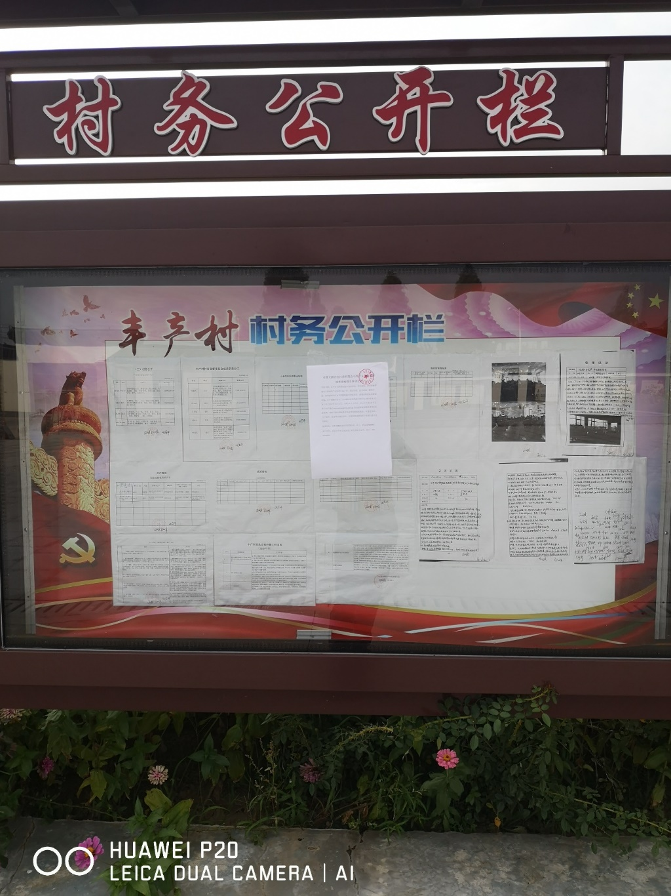

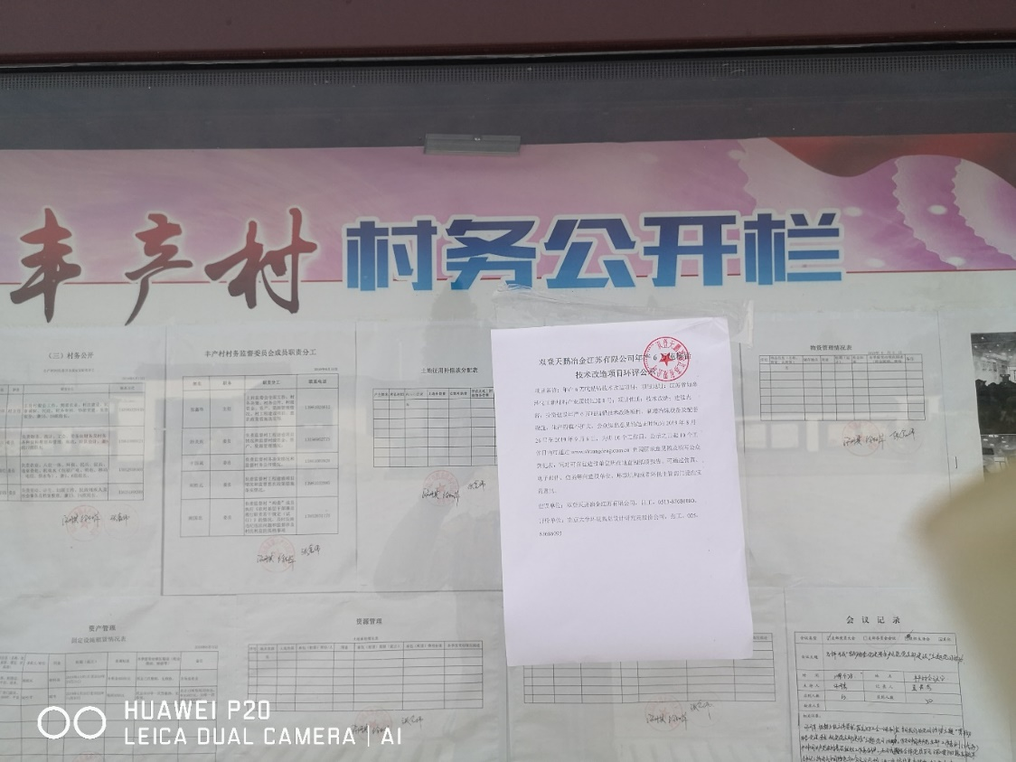
图3.2-4 现场张贴公告照片

3.2.4其他
无其他公开方式。

3.3查阅情况
本项目环境影响报告书征求意见稿公示期间，公众可通过联系我公司（链接：http://www.shuangdeng.com.cn/view-21-2677.html）获取征求意见稿和公众意见表或网上自行下载。
我公司在项目所在地设置环境影响报告书现场查阅场所。

3.4公众提出意见情况
公示期间未收到公众关于建设项目环境影响有关的意见和建议。

4其他公众参与情况
公示期间未有公众对项目环境影响方面提出质疑，根据《环境影响评价公众参与办法》，无需采取深度公众参与。

5公众意见处理情况
公示期间未收到公众关于建设项目环境影响有关的意见和建议。

6其他
我公司对本项目环境影响评价公示的相关材料均进行了存档备查。

7诚信承诺
我单位已按照《环境影响评价公众参与办法》要求，在环境影响报告书编制阶段开展了公众参与工作，并按照要求编制了公众参与说明。
我单位承诺，本次提交的《双登天鹏冶金江苏有限公司年产6万吨精铅技术改造项目环境影响评价公众参与说明》内容客观、真实，未包含依法不得公开的国家秘密、商业秘密、个人隐私。如存在弄虚作假、隐瞒欺骗等情况及由此导致的一切后果由双登天鹏冶金江苏有限公司承担全部责任。

承诺单位：双登天鹏冶金江苏有限公司

